Telia og Brann inngår digitalt partnerskap: skal berike fotballopplevelsen

**Telia blir Branns digitale hovedpartner. Med økt digital satsning vil Brann utnytte mer av de digitale mulighetene toppfotballen har, og målet er å skape bedre opplevelser for Brann-fansen og gjøre fotballen mer tilgjengelig for hele befolkningen. Telia bygger teknologisk infrastruktur og skal være en digital tilrettelegger i dette arbeidet – både på og utenfor Stadion. Samspillet har allerede resultert i en ny Brann-app.**

Telia Norges historie som Brann-sponsor går helt tilbake til 2004, da gjennom merkevaren Chess og etter hvert Telia. Nå har partene fornyet og utfordret måten man gjør partnerskap på for å skape delt verdi og forbedre opplevelsen for Brann-supporterne basert på Telias teknologi.

– Som Norges største utfordrer ønsker vi å fornye måten næringslivet ser på sponsing på, og vi beveger oss fra klassisk sponsing av drakter til å bli digital hovedpartner for Brann. Med vår kjernekompetanse vil vi tilrettelegge digitalt for at Brann som klubb utvikler seg, for at supporterne får digitale opplevelser som gjør fotballopplevelsen enda rikere, og dessuten gi målbar verdi for klubben og bedre innsikt for Norsk Toppfotball, sier Jon Christian Hillestad, direktør for Telias bedriftsmarked. – Vi vil rett og slett utfordre digitalisering i fotballen og toppe det som finnes i dag.

Brann har kjent på økonomiske utfordringer i korona-tiden, men har samtidig opplevd viktigheten av digitale plattformer og muligheter. Nå velger klubben å fokusere på fremtidens Stadion-opplevelse, og satser i utfordrende tider:

– Det er ekstremt viktig at publikum får gode opplevelser på Stadion. Sportslige prestasjoner vil alltid være viktigst, men med denne digitale satsingen vil vi henge med i tiden på hva som forventes på et større arrangement, sier Therese Andvik Rygg, leder for marked, kommunikasjon og samfunnsansvar i Brann.

**Robust digital infrastruktur for fremtidens fotballarena**

Rygg beskriver digitaliseringen som starten på en langsiktig reise om fremtidens fotballarena. At Brann nå blir digitale skal først og fremst berike supporterne, og Telia nøyer seg ikke med å installere et helt nytt WiFi-anlegg på Stadion. Gjennom en egen app skal Brann og Telia forsterke kampopplevelsen på Stadion og alt som skjer rundt Brann, både før, under og etter kamper, og gjennom hele sesongen.

– Den nye Brann-appen fylles med eksklusivt innhold, engasjerende konkurranser og gode premier. Der skal du finne alt innhold om Brann, samlet på ett sted, sier Rygg.

**En Brann-app for enda mer engasjement**

Via Brann-appen kan supporterne få med seg de siste nyhetene, dagens lagoppstilling og resultatene fra Brann. I tillegg har appen en egen Telia Replay-funksjon der videoklipp fra kampen er tilgjengelig live når man er koblet på gratis stadion-WiFi, eller én time etter kampslutt hvis man er utenfor Stadion. Der følger man kampen fra setet med høydepunkter fra TV-sendingen, direkte på mobilen, med bare noen sekunder forsinkelse. Denne vil ta bort irritasjonen fra det begrensede innholdet man får servert på storskjermene. I praksis vil man derfor kunne se interessante episoder fra kampen på nytt igjen – ufiltrert. Flere spennende funksjoner blir fortløpende implementert.

– Vi vil nå få muligheten til å kommunisere med supporterne før, under og etter kampen på en helt annen måte enn tidligere. Der de før har måttet bruke ulike kanaler for å få informasjon, vil vi nå samle dette under én plattform. Appen vil være et konkret produkt vi starter med, for å gi informasjon til dem som dessverre ikke slipper inn på Stadion slik situasjonen er nå, sier Rygg. – Å samarbeide tett med en stor aktør som Telia gjør at vi raskt vil kunne utvikle oss basert på tilbakemeldinger fra brukerne av nettverket. Hele poenget med dette er å skape merverdi for supporterne og gi dem den informasjonen de ønsker.

**Digitalt partnerskap med mange muligheter**

– Det er svært gledelig at Brann nå skal bruke den samme teknologien som Norsk Toppfotball har jobbet med og foredlet i mange år. Teknologien er en ting, men det som har imponert meg mest i denne prosessen er den samhandlingen som har vært på alle ledd. I Brann har både marked, kommunikasjon, media, økonomi og ledelse involvert og engasjert seg med fokus på å skape en god løsning for fansen og klubben. I tillegg har Telia bidratt som en digital tilrettelegger og sammen skapes dermed den viktigste komponenten for å lykkes – employee engagement. Med Brann-appen vil fansen få mye å glede seg over, både gode opplevelser på kampdag og ellers i uken, sier medie- og IT-sjef i Norsk Toppfotball, Thomas Torjusen.

Appen **SK Brann** lanseres 17.09 2020 og er tilgjengelig i App Store og Google Play.

Selve stadion-WiFi vil bli påbegynt i løpet av september, og vil være ferdigstilt til november.

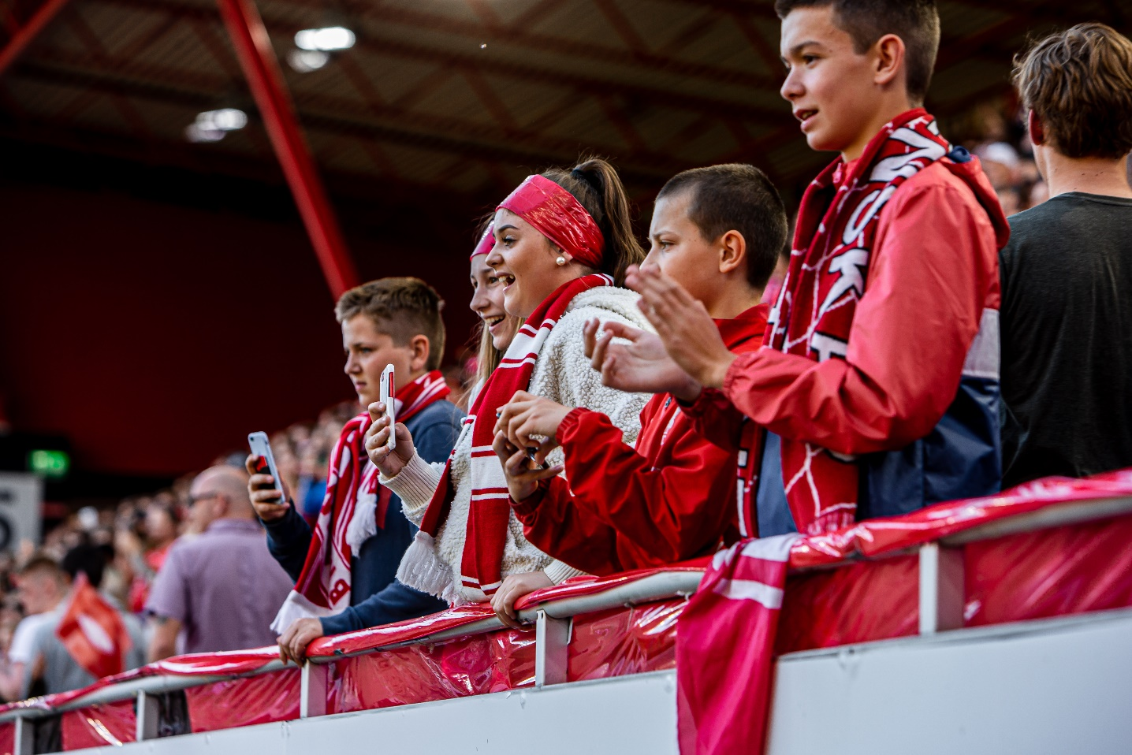

Foto: Tove Lise Mossestad

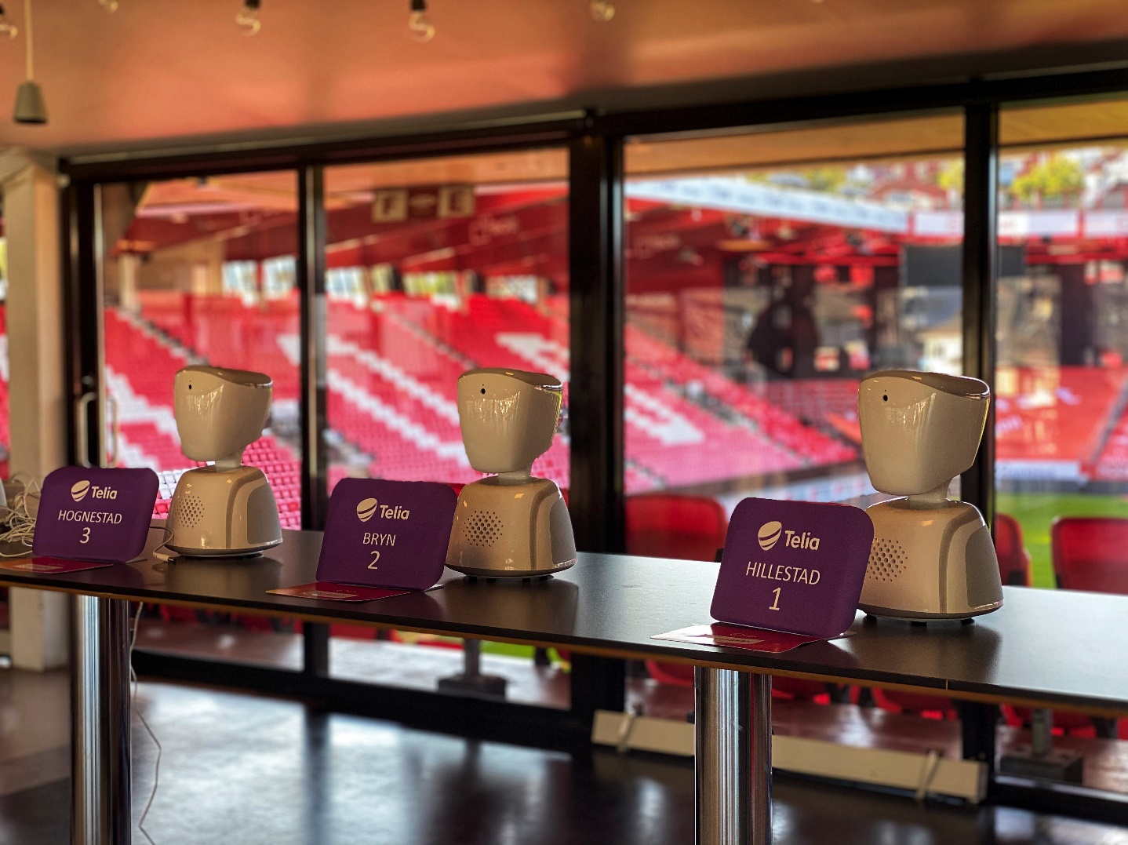

Foto: Alek Pérez

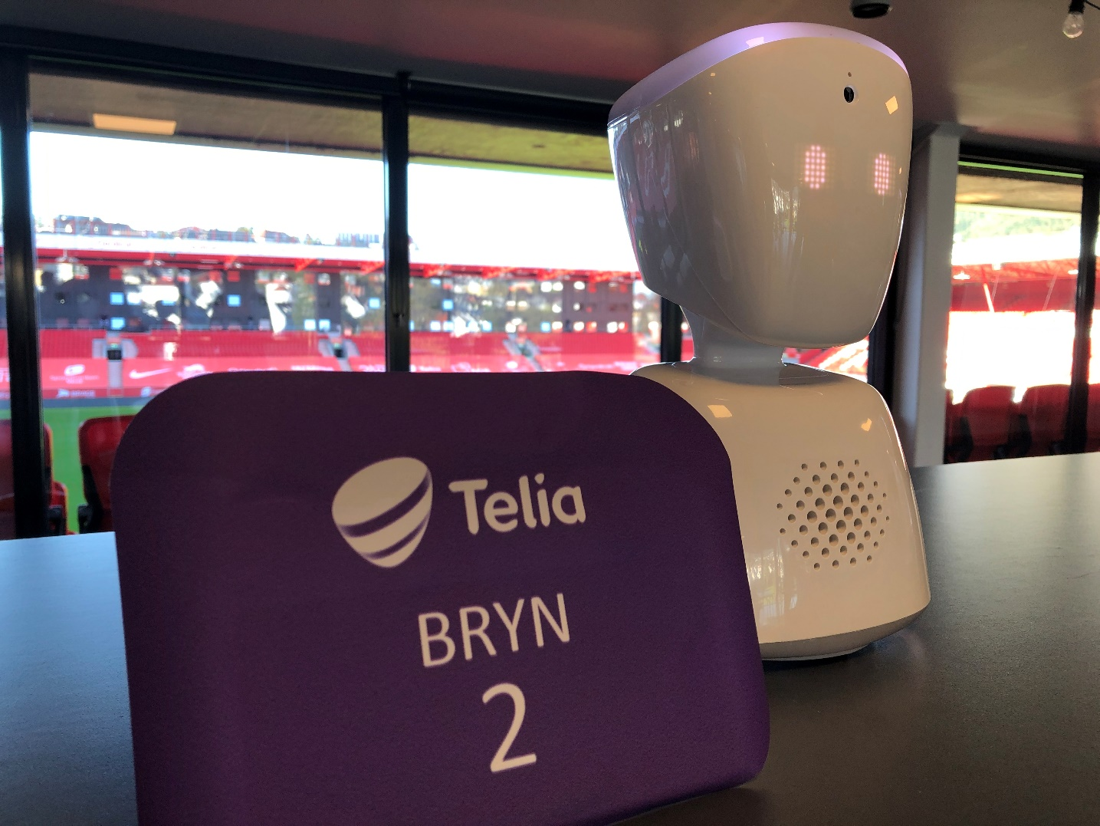

Foto: Alek Pérez

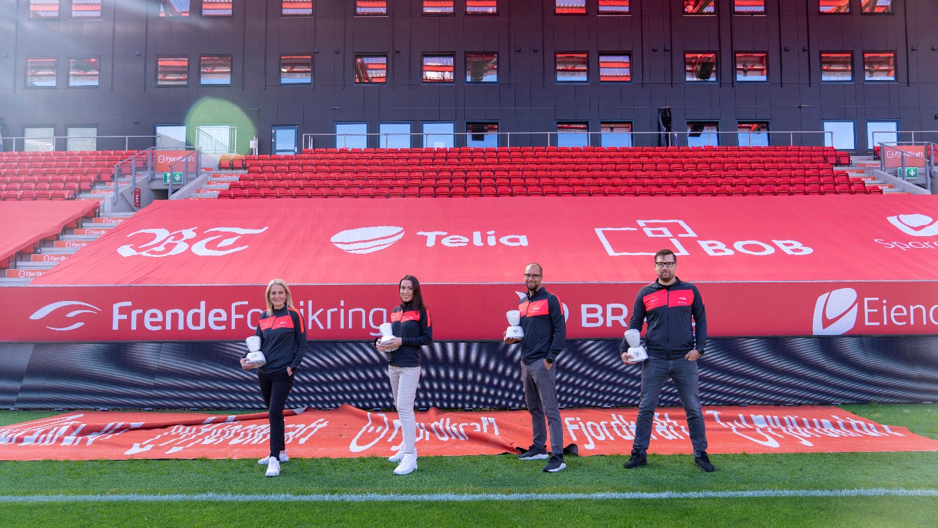

Foto: Alek Pérez

Fra venstre: Therese Andvik Rygg (leder marked, kommunikasjon og samfunnsansvar), Janne Håland (ansvarlig digitale kanaler), Lars Petter Mongstad (ansvarlig partnerområde) og Mats Thorbjørnsen (ansvarlig supportermarkedet).